# 温州课题管理系统操作手册（教师用户）

——2018年课题结题与成果评审

## 一、平台使用

### 1．平台登录

打开浏览器，输入网址http://project.wzjky.com/，进入系统首页（如图1）。

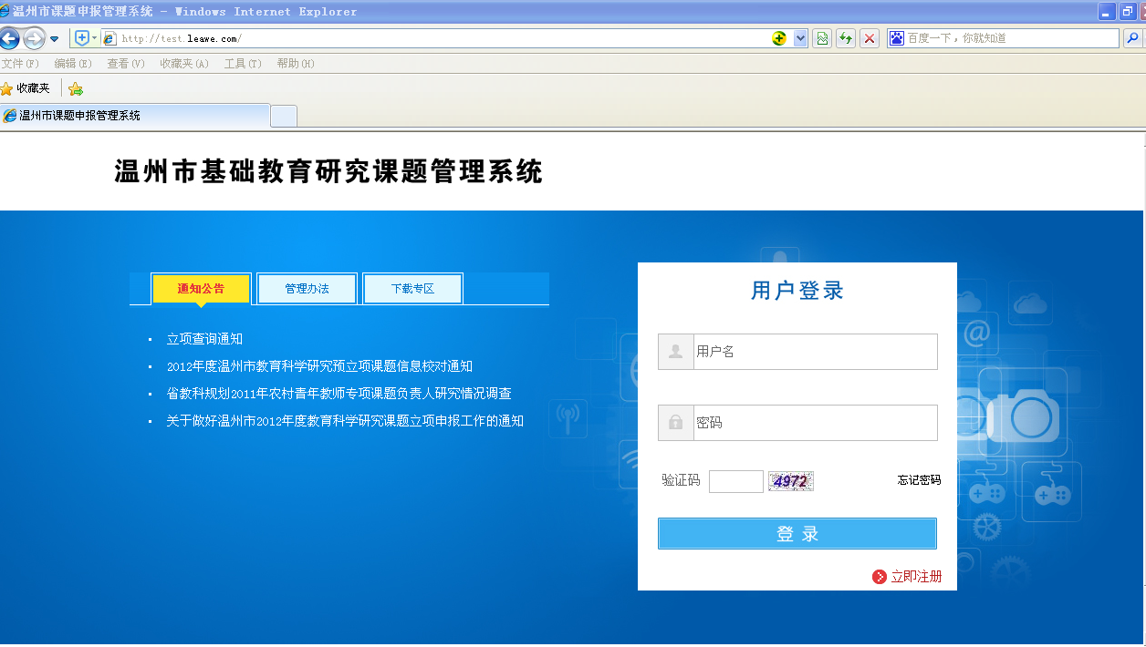

（图1）

### 2．用户注册

点击按钮，进入用户注册界面，按要求输入所有信息后提交（尽量不要遗漏空缺，工作单位请填写与单位公章一致的名称），等待管理员审核，通过后会有短信通知。

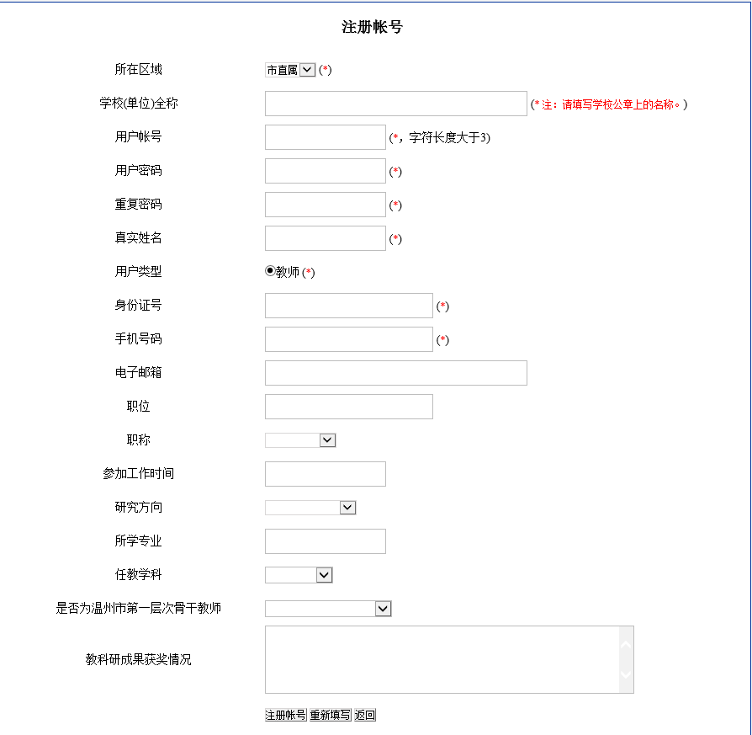

**温馨提示：**

本次注册用户主要为**申报参加2018年各类课题结题与成果评审的课题负责人**，未经推荐上报市参评的县（市、区）的小课题负责人请不要在此平台注册。如是课题执笔人操作的，请一定要填写课题**负责人**的相关信息。**已注册的用户请跳过此内容。**

### 3．取回密码

如果您忘记密码了，请单击“取回密码”链接，进入后出现如下图，请输入您的真实信息。



单击确定，会有一条短信发到你原来注册时提供的手机上，在下面框中输入你收到的手机验证码，并单击确定。



验证成功后就会显示修改后的密码，下次登录就用该密码登录平台。

### 4．用户登录

帐号审核通过后，按要求填写用户名、密码、验证码，点击



按钮。用户登录成功就显示系统主界面（如图2）（帐号类型不同显示的主界面也不一样）。

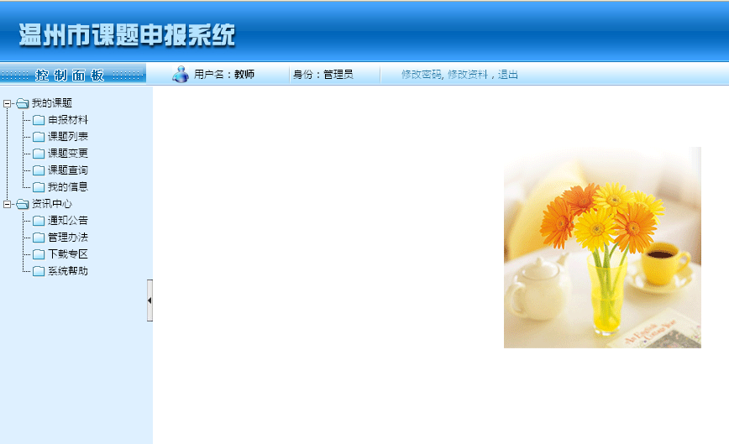

（图2）

## 二、教师用户

功能描述：课题申报者在此模块进行课题增加、修改、上报、资料上传、个人信息修改等操作。

1．申报课题

点击，显示如图3界面，按要求填写课题信息后，点击保存。

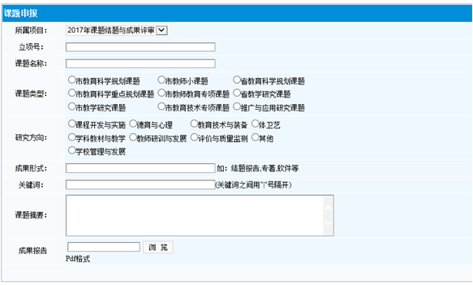

（图3）

温馨提示：

（1）所属项目：选择“2018年课题结题与成果评审”。

（2）立项号、课题名称、课题类型、研究方向：请按研究方案准确填写。

（3）成果形式：或结题报告或论文或专著等。

（4）关键词、课题摘要：关键词不要超过4个；课题摘要字数控制在500字以内。

2．课题列表

用于申报者管理自己的课题信息，查看自己的课题状态以及材料上传课题上报等操作。在左边显示相应的子模块中点击按钮，显示如图4界面。



（图4）

点击右侧的编辑按钮，显示如图5界面，修改后点击保存，完成修改操作。同样点击图4删除按钮即可完成该课题的删除操作。

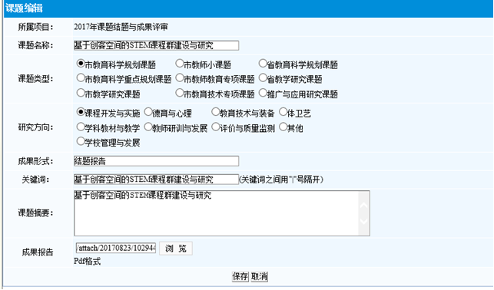

（图5）

返回图4界面后，点击课题下的设置按钮，显示图6界面，点击右上角的添加按钮，按要求填写后，点击确定完成课题组成员的添加操作。



（图6）

**温馨提示：**

成员指本课题所有参与的人员，包括负责人。添加时请全部准确无误地填写，尤其联系手机、组内分工。

同样返回图4界面后，点击下的设置按钮，显示图7界面，点击右上角的添加按钮，按要求填写后，点击确定完成课题材料的添加操作。



（图7）

**温馨提示：**

“材料”除了结题报告自动生成外，还可以添加研究过程中的重要材料，如课题必须的文件、研究活动记录、相关论文等.如材料中有照片等，每张照片大小不要超过2M。

课题信息无误后，点击图4界面右侧的上报按钮，显示如图8界面，确认无误后点击右上角**提交**课题按钮完成课题申报，申报后课题基本信息不能修改。

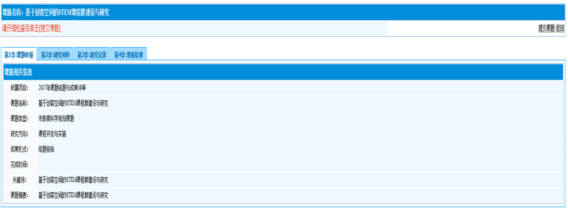

（图8）

**温馨提示：**

请管理员仔细审核课题系列材料，一是注意成员填写是否完整无误，二是注意成果报告中是否出现评审表；之后点击予以通过或不予通过（不予通过的请注明理由）。系统会有短信告知课题负责人，负责人需及时将信息告知课题组成员尤其执笔。

### 3．课题变更

此内容平台还在完善中，请勿在此填写。如有课题变更的负责人请填写好相关纸质材料由学校或县市区盖章后统一报送。

### 4．课题查询

用于申报者查询系统以往的课题申报信息。点击按钮，显示如图10界面。

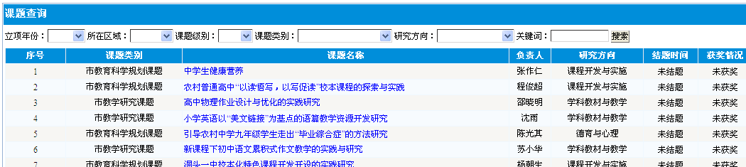

（图9）

### 5．我的信息

用于申报者管理自己的基本信息。点击按钮，显示如图11界面。修改后，点击确定。

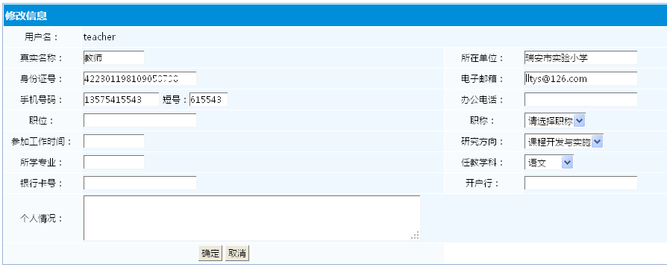

（图10）

### 6．资讯中心

功能描述：课题申报者在此模块可以查看下发的通知，资料以及帮助信息。

市直属学校可联系规划办叶老师（88610378，62001）；

县（市、区）学校请联系各县（市、区）教师发展中心教科管理员。

技术服务：

黎高林老师（13575415543、615543，已在“温州市教科工作群”中）

小廖师傅（0577-86750506）

技术咨询QQ号：1093510218